Dobrý den osmáci,
na dnešní on – line hodině budeme vyčíslovat chemické rovnice. Podrobně si vysvětlíme, jak na to. Následující rovnice:

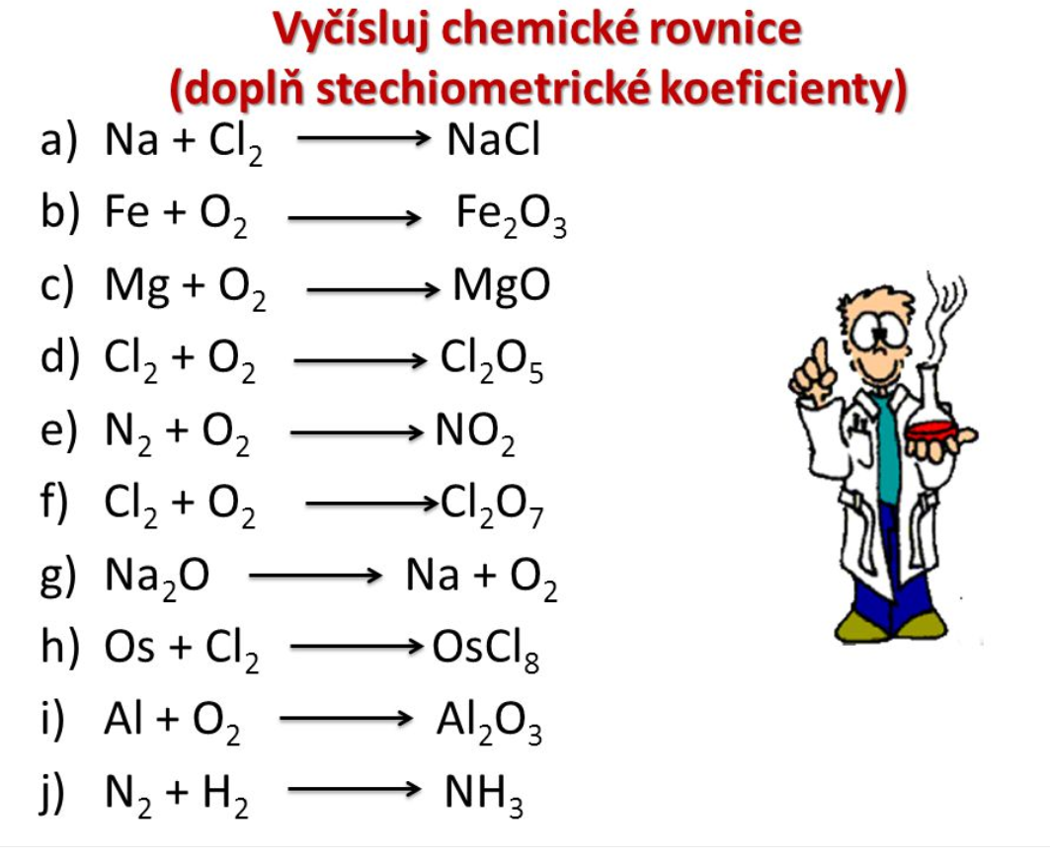
Pravidla při vyčíslování:
1. Musí platit zákon zachování hmotnosti
2. Doplňujeme pouze stechiometrické koeficienty (velká celá čísla před prvek, nebo sloučeninu, nemůžeme doplňovat za prvek, nebo sloučeninu jakákoliv číla!
Pokud nemůžete být na on-line hodině, podívejte se na video z minulé hodiny, kde je učivo krásně vysvětleno (učivo na stránkách školy).

